

**РФ РД Буйнакский район**

**МКОУ «АРАХКЕНТСКАЯ СОШ»**

___________________________________________

**РД Буйнакский район с. Арахкент 368204**

**План**

**проведения мероприятий по реализации РЦП**

**«Развитие национальных отношений в Республике Дагестан»**

**МКОУ « Арахкентская СОШ» за 2018-19 учебный год 4 квартал**

|  |  |  |  |  |  |  |  |
| --- | --- | --- | --- | --- | --- | --- | --- |
|  | **Мероприятия** | **Класс** | **Колич. уч-ся** | **Сроки** | **Ответственный** | **Приглашенные** | |
| **1** | Кл. час тему  **\ Мечети России\.** | 5 | 10 | 16.11.2018г | Гусейнов М.Д. |  | |
| **2** | Кл. час на тему **«Нравственные ценности ислама».** | 6 | 7 | 12.011.  2018г | Мухидинова П.М | Гусейнов М.Д.Учитель истории. | |
| **3** | Урок ОРКСЭ на тему **\Праздники Ислама\.** | 4 | 6 | 14.11.2018г | Давудова Р.М. | К. рук. Магомедова Н.Н. | |
| **4** | **Тестирование** в 4 классе по предмету ОРКСЭ. | 4 | 6. | 20.11.2018г | Давудова Р.М. |  | |
| **5** | Викторина на тему **«ПРОРОК МУХАММАД – основатель ИСЛАМА».** | 9 | 10 | 15.11.2018г | Казиева А.Х. |  | |
| **6** | Круглый стол на тему **\ Ислам – религия мира и добра\.** | 8-9 | 14 | 17.11.2018г | Магомедова П.М. | зам. дир. по ВР. Давудова Р.М. | |
| **7** | Внеклассное мероприятие на тему**\ Дружба\** | 3 | 13 | 15.12.2018г | Магомедова П.А. | |  |
| **8** | Тематические кл. часы и беседы ко Дню Толерантности. | 2-7 | 31 | 15.-16.12.2018г | Кл. рук. | |  |
| **9** | Кл. час в классе на тему\ **Они прославили Дагестан\.** | 9 | 10 |  | Казиева А.Х. | |  |

**Справка**

**проведения мероприятий по реализации РЦП**

**«Развитие национальных отношений в Республике Дагестан»**

**МКОУ « Арахкентская СОШ» за 2018-19 учебный год 4 квартал.**

**Цель:** формирование гражданских чувств, воспитания любви к Родине и семье, совершенствование межнациональных отношений терпимости друг к другу, толерантности.

С целью реализации дорожной карты по духовно-нравственному воспитанию **«Караван духовной истории»** в МКОУ \Арахкентская СОШ\ прошла неделя исламской культуры.

В этом мероприятии активное участие приняли кл. рук. ,учитель ОРКСЭ Давудова Р.М и социальный педагог школы Мухидинова П.М. В рамках недели были проведены кл. часы, беседы,тестирование, круглый стол.

Эта неделя позволила учащимся понять, что мир основан на взаимном уважении, согласии, терпимости и любви к Всевышнему.

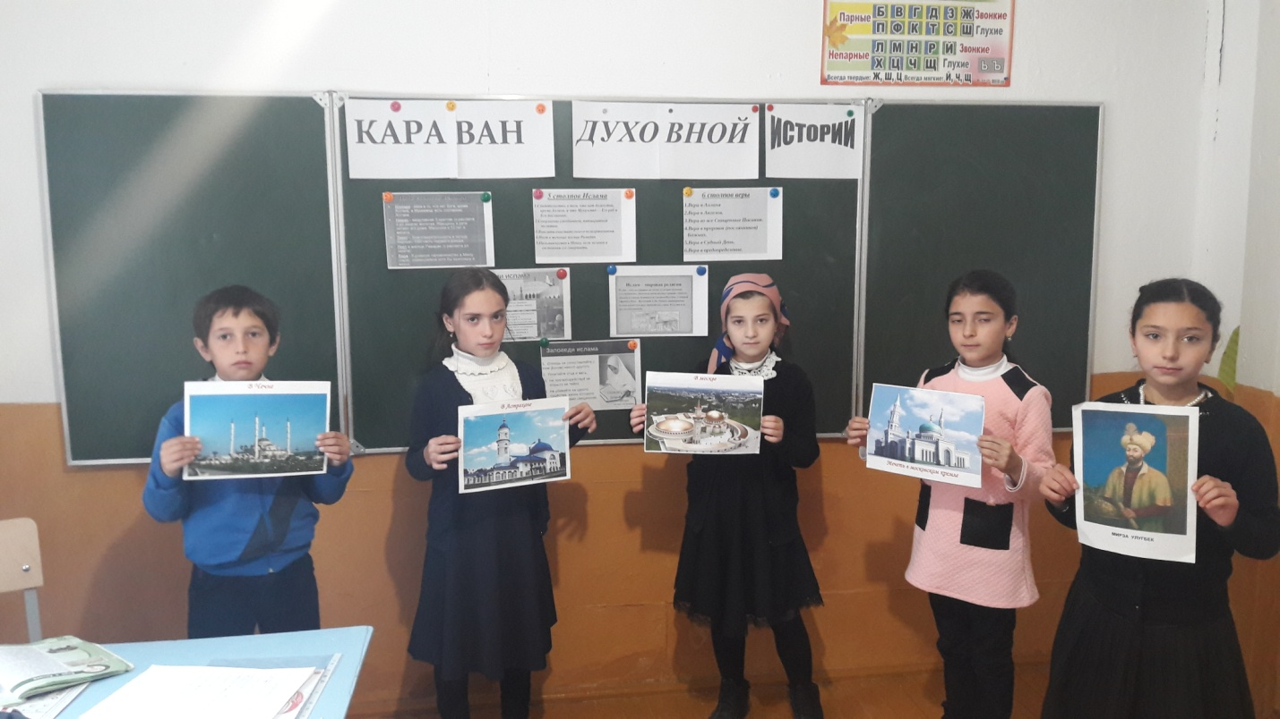

**16.11.2018г**. Кл. час в 5 классе на тему **\ Мечети России\.** Провел кл. рук. Гусейнов М.Д.

Приняло участие 10 учащихся.

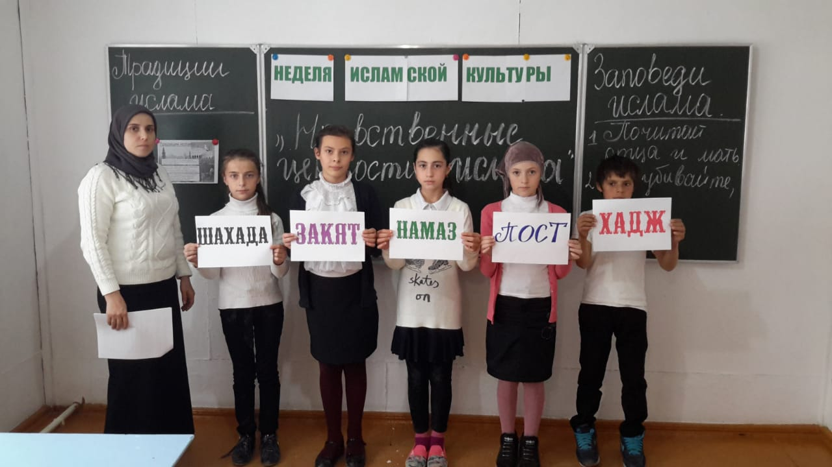

**12.011. 2018г**. Был проведен классный час в 6 классе на тему **«Нравственные ценности ислама».**

Провела кл. рук. Мухидинова П.М. Приняло участие 7 учащихся. На мероприятие был приглашен учитель истории Гусейнов М.Д.

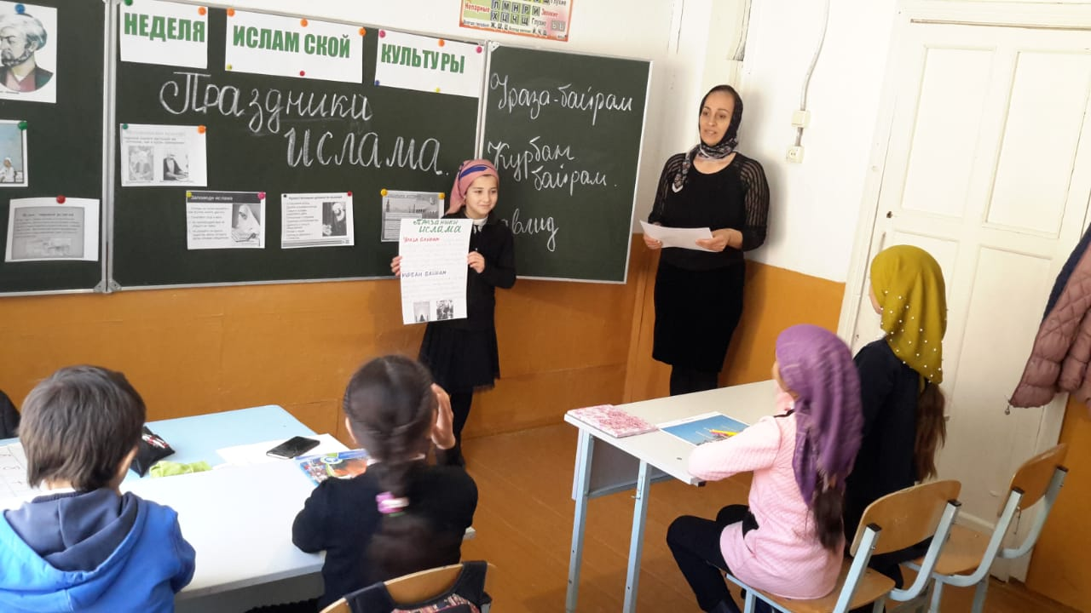

**14.11.2018г**. Урок ОРКСЭ В 4 классе на тему **\Праздники Ислама\.**

Провела учитель ОРКСЭ Давудова Р.М. Ученица Патахова Зайнаб подготовила проектную работу об исламских праздниках. Приняло участие 6 учащихся.

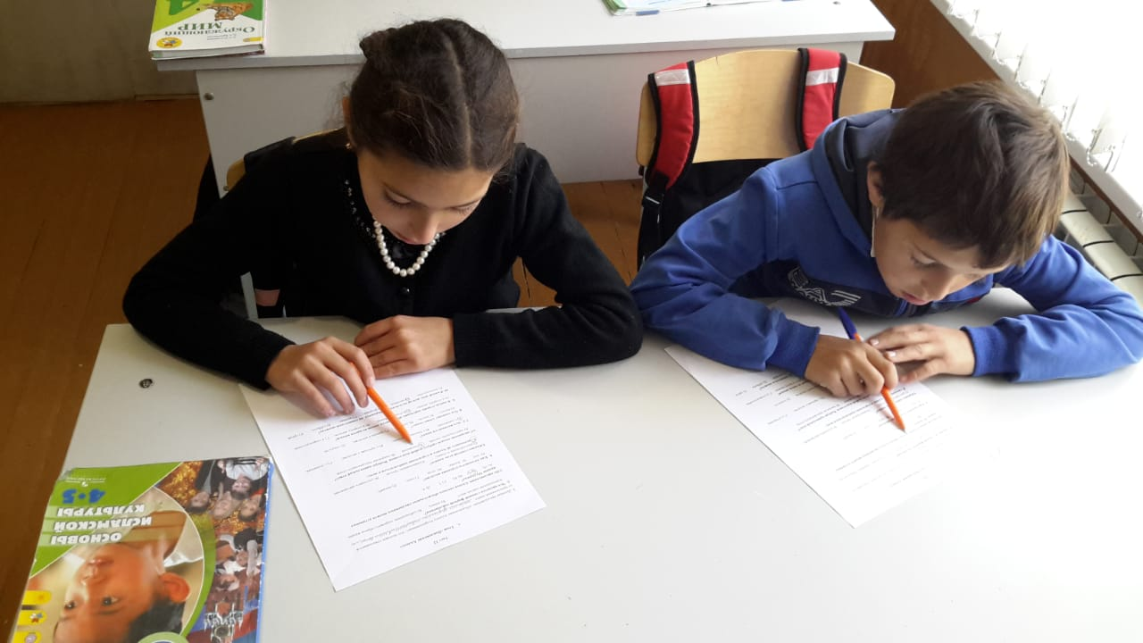

**20.11.2018г. Тестирование** в 4 классе по предмету ОРКСЭ.

Ответственный учитель ОРКСЭ Давудова Р.М. Приняло участие 6 учащихся.

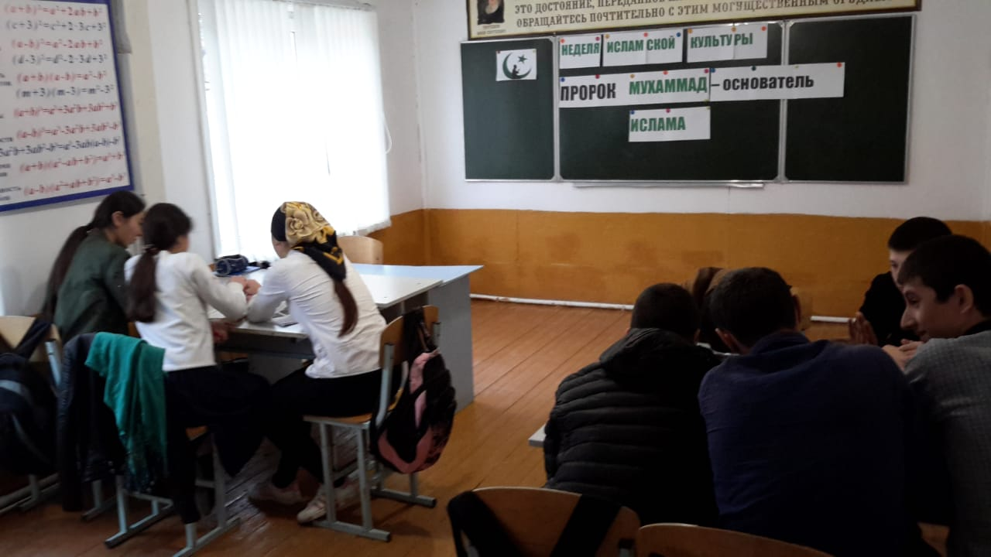

**15.11.2018г** провели кл. час в 9 классе в форме викторины на тему **«ПРОРОК МУХАММАД – основатель ИСЛАМА».** Провела кл. рук. Казиева А.Х. Приняло участие 8 учащихся.

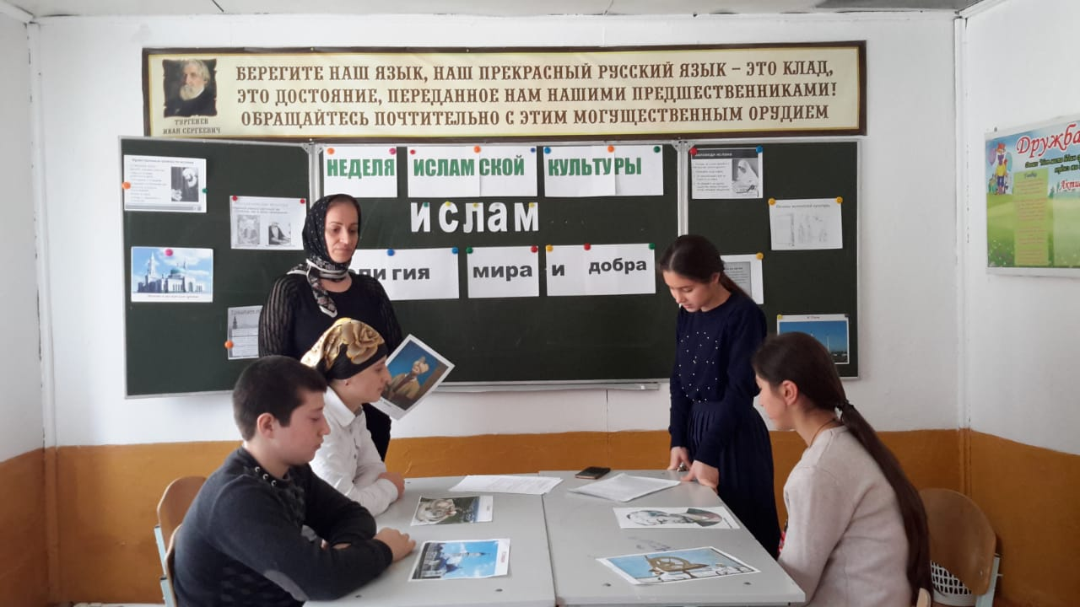

**17.11.2018г.**Круглый стол с учащимися 8-9 классов на тему **\ Ислам – религия мира и добра\.** Приняло участие 6 учащихся. Провела мероприятие кл. рук. 8 класса Магомедова П.М.

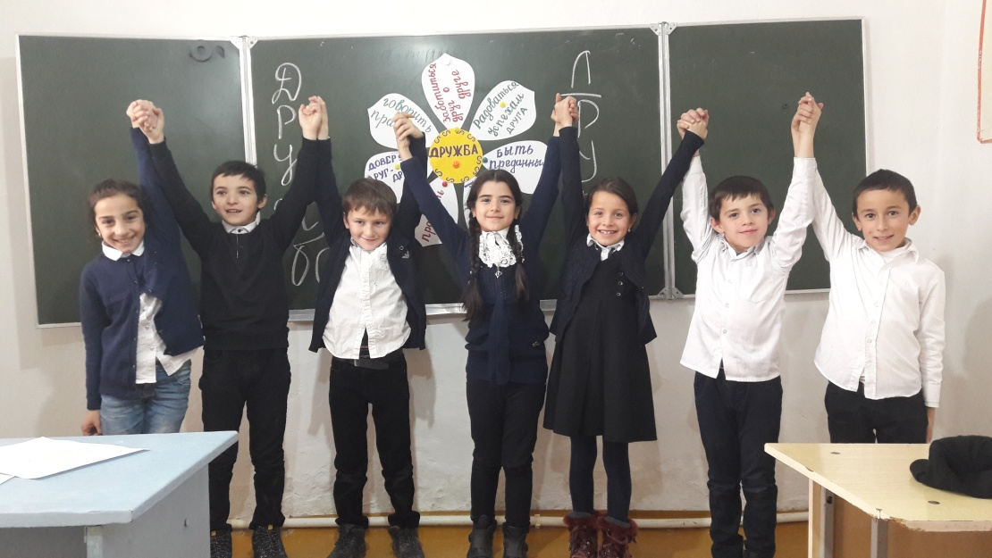

**15.12.2018г.** Внеклассное мероприятие в 3 классе на тему**\ Дружба\** .

Провела кл. рук. Магомедова П.А. Приняло участие 13 учащихся.

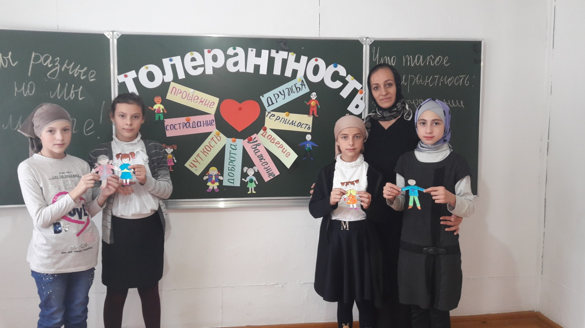

**16.11.2018г**.Мероприятие для учащихся 6-7 классов на тему **\Толерантность\** была проведена зам. дир. по ВР Давудовой Р.М. В мероприятии приняло участие 13 учащихся.

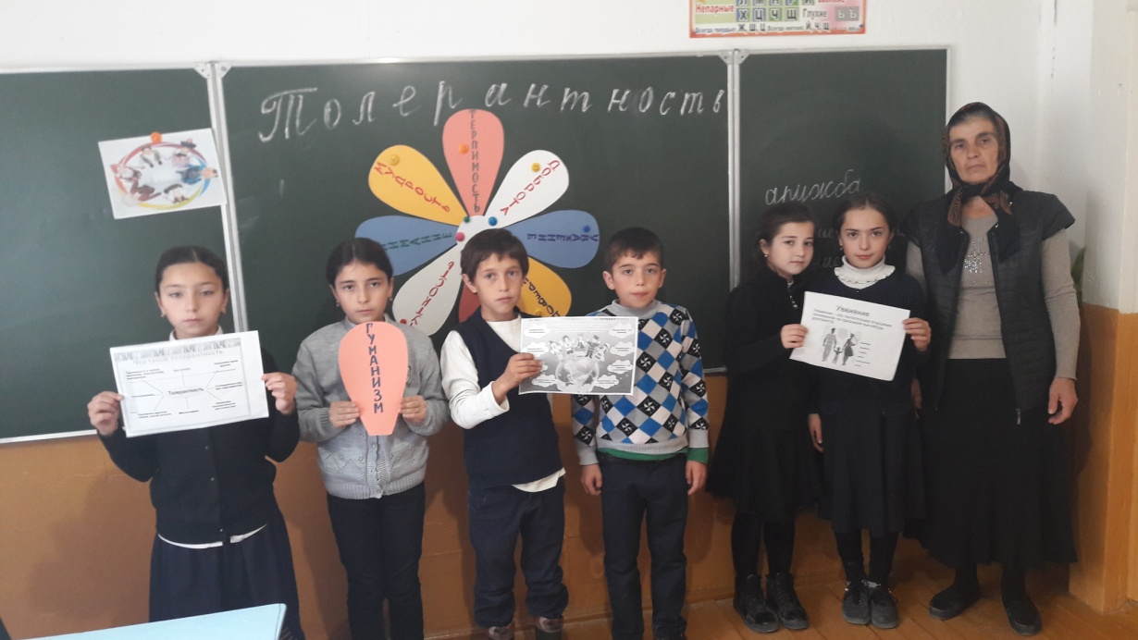

15.11.2018г был проведен классный час в 4 классе\**Толерантность\.** Провела кл. рук. Магомедова Н.Н. Приняло участие 6 учащихся

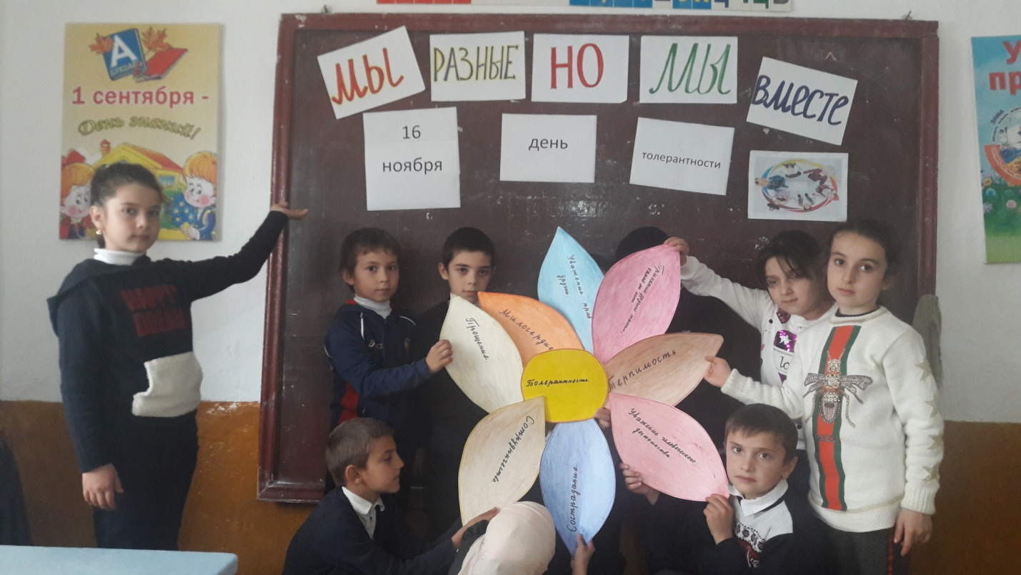

**16.11.2018г.** провели классный час во 2 классе на тему**\ Мы разные\ но мы** **вместе\.** Провела кл. рук. Чупанова П.А. Пряло участие 12 учащихся.

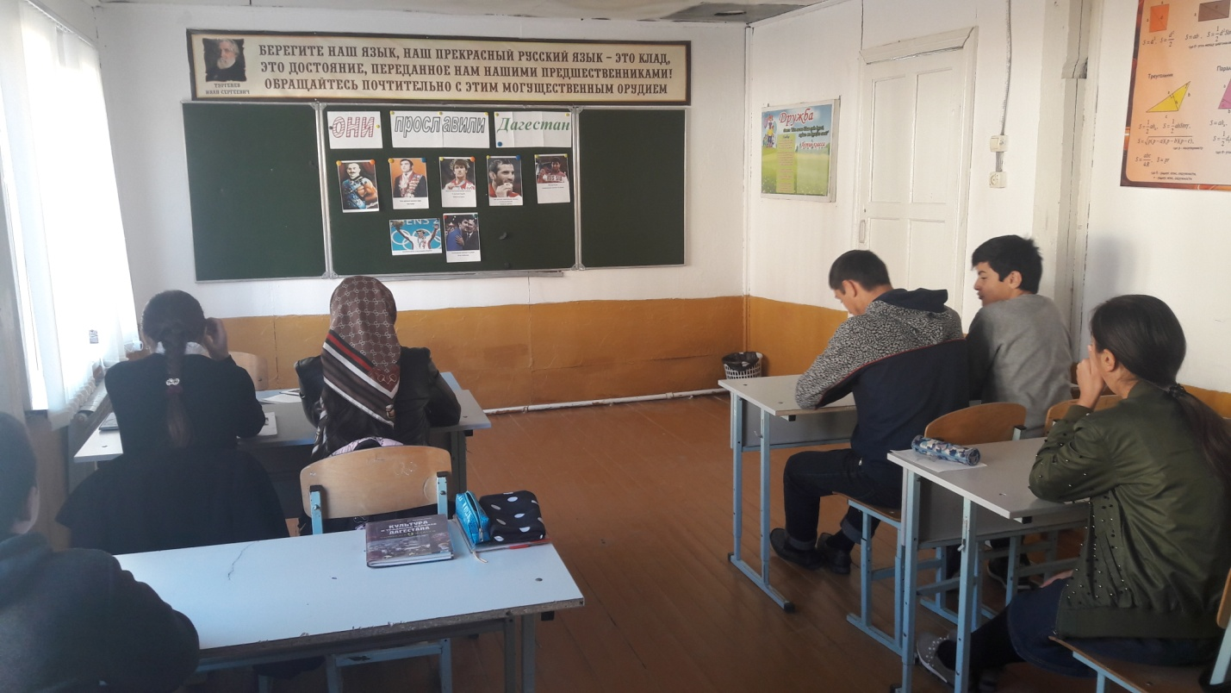

Классный час в 9 классе на тему\ **Они прославили Дагестан\.** Провела Казиева А.Х. Приняло участие 10 учащихся.

**Директор школы --------------------- \Магомедов Х.А\**

**Исполнитель ------------- зам. дир. по ВР. Давудова Р.М.**